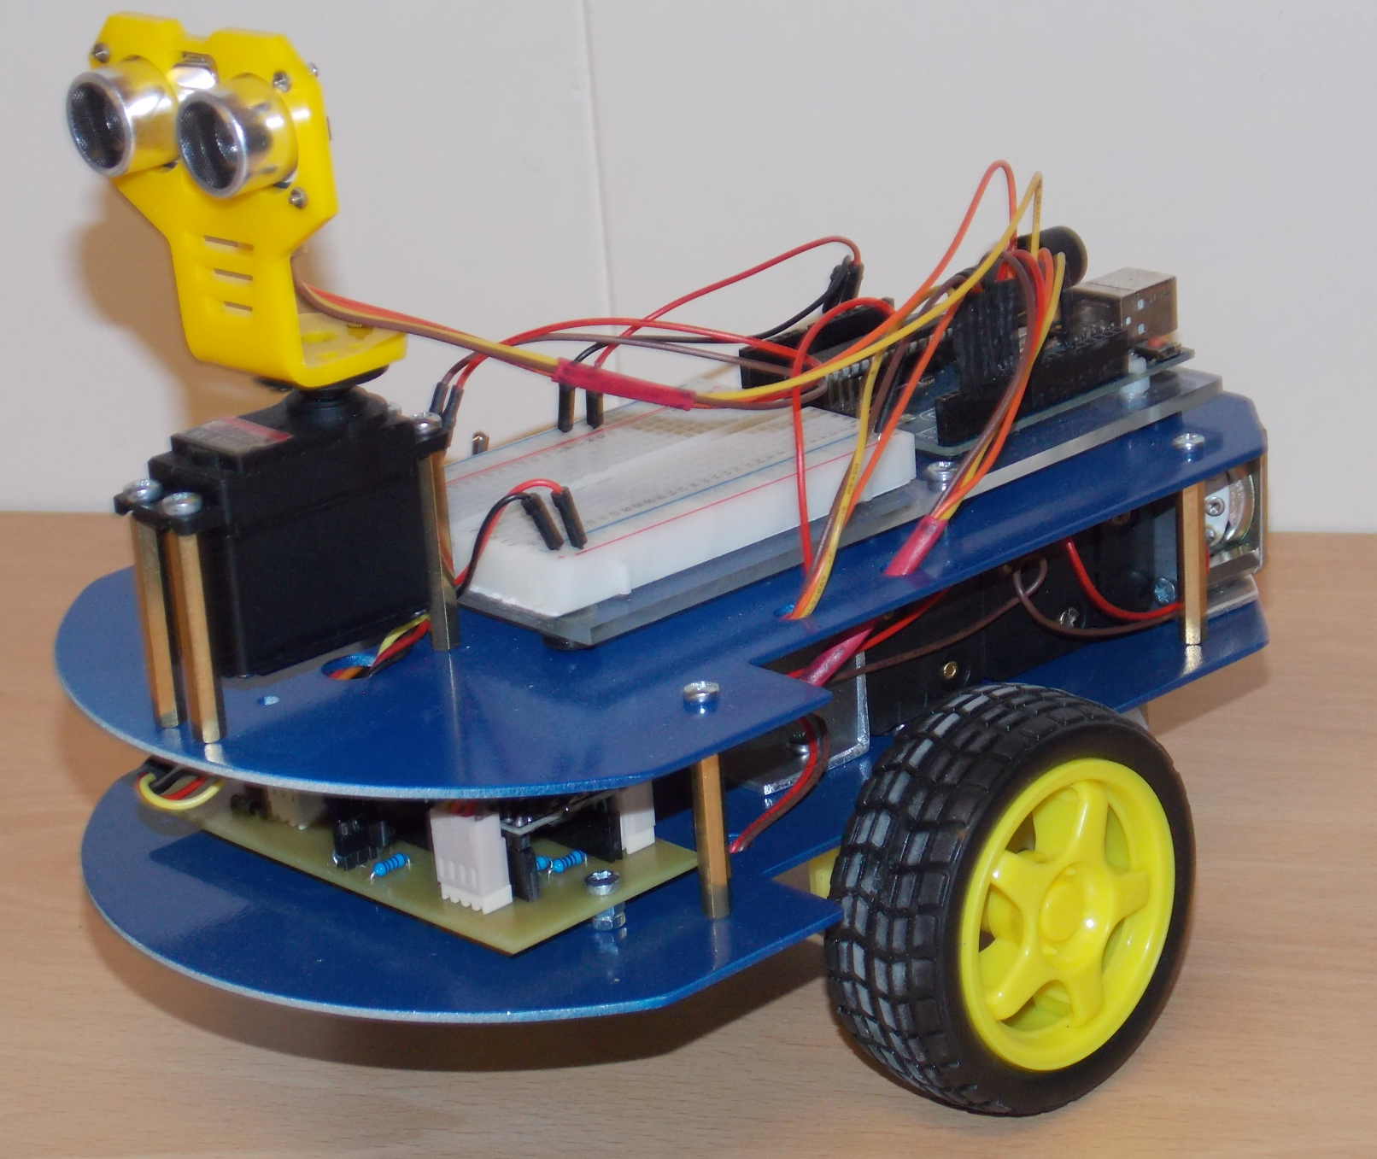

Mynd 1 *Sjálfráður Robot með SONAR, og hljóðrás, Frumgerð kennara*

Nemendur áfangans fá tilbúinn róbót á hjólum með sónar og hljóðrás. Róbótinn hefur tvö frammhjól og lítið hjól að aftan. Róbótinn er búinn Arduino stýritölvu sem nemendur geta forritað.

Róbótinn kemur með grunn forrit sem ekki er full klárað og eiga nemendur að betrumbæta forritið og velja jafnframt hentugar hljóðskrár

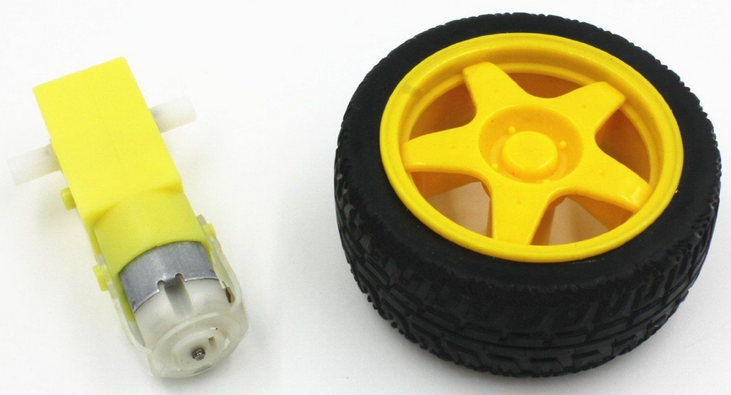

Mynd 2 *Gírmótor og hjólbarði*

Róbótinn er búinn tveimur jafnstraumsmótorum með áföstum gírkassa er lækkar snúningshraða mótorsins og eykur að sama skapi snúningsátakið (torkið). Við mótorana eru festir hjólbarðar með grófu mynstri.

Þriðji mótorinn er svo Servomótor er getur snúið öxli sínum allt að 90° til vinstri eða 90°til hægri og er sónararinn festur á plasthaus ofan á skífu á öxli servomótorsins, sjá mynd 1, fjallað verður nánar um servomótorinn í sér kafla.

|  |  |
| --- | --- |
| Mynd 3a *HC-SR04 sonarinn (T=transmit, R=receive)* | Mynd 3b) Gróft stefnurit *SR04* |

|  |  |
| --- | --- |
| D:\Primo\Skoli\Vor_2013\RT_HVR1003\Verklysing\Verklysing 2013\Sonar\SRF02beam.gif  Mynd 4a *Stefnurit SR04 sónarsins* | HS-422  Mynd 4b *Servo mótorinn* |

Sónarinn sem er klóni af sónarnum SRF04 frá fyrirtækinu Devantech, hefur bæði sendi og móttökueiningu. Stýritölvan sendir 10s breiðan triggerpúls til trigger inngangs sónarsins og kallar þvínæst á fallið:  
**tmp=pulseIn(SonarEcho\_,HIGH** og byrjar arduino tölvan þá að hlusta eftir hástöðupúlsi á SonarEcho\_ innganginum. Á sama tíma strax eftir kominn startpúls, sendir sónarinn frá sér úthljóð, sem er 8 púlsar af 40kHz púlsaröð og þvínæst setur sónarinn echo útganginn í hástöðu. Þegar endurvarpið kemur til baka, setur sónarinn echo útgang sónarsins aftur í lástöðu og nú er breidd púlsins á echo útganginum í ms, mælikvarði á ferðatíma hljóðsins fram og til baka, sjá mynd 5 og einnig mynd 6 sem er skjámynd tveggja rása sveiflusjár sem tengd var við trigger inngang og echo útgang sónarsins, (hver skjárúða er 800us breið og 1V að hæð).

Sónarinn sem verður notaður í þessu verkefni er nokkuð nákvæmur en það er engu að síður rétt að sannreyna það með mælingu. Drægni sónarsins er um 3m en það er einnig rétt að mæla drægnina. Hér skal taka fram að þegar servomótornum er gefin skipun um að snúa Sónarhausnum um ákveðið horn, þá tekur snúningurinn ákveðinn tíma og verður þá að hinkra við áður en að Sónarinn er ræstur. Einnig er rétt að gera sér grein fyrir því að Sónarmæling sem gerð er á meðan að bíllinn er á ferð er ekki nákvæm.

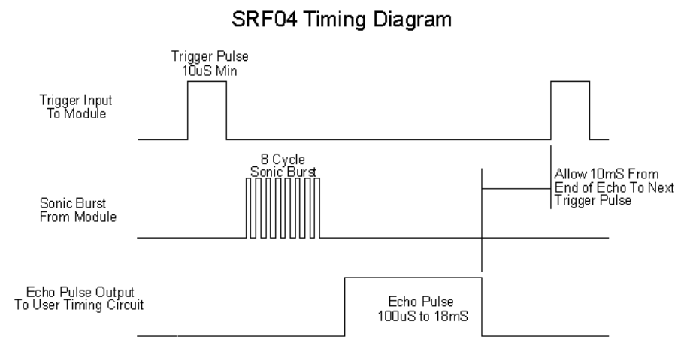

Mynd 5 *Virkni sónarsins SRF04*

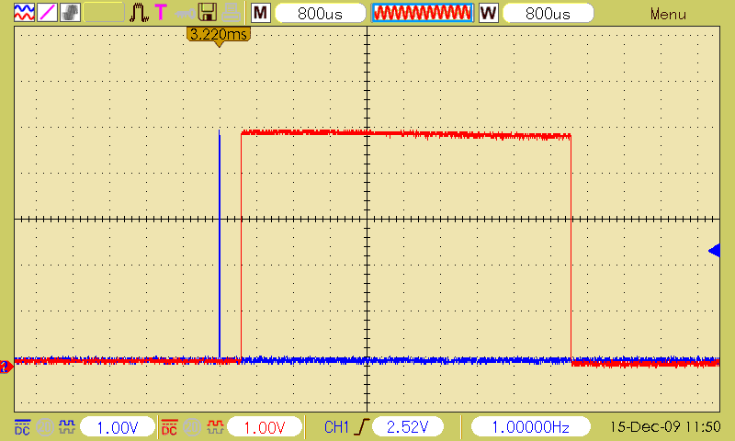Mynd 6 *Skjámynd Sveiflusjár af Sonarmælingu SR04 SÓNARsins, sýnir* ***trigger púls*** *og* ***echo púls***

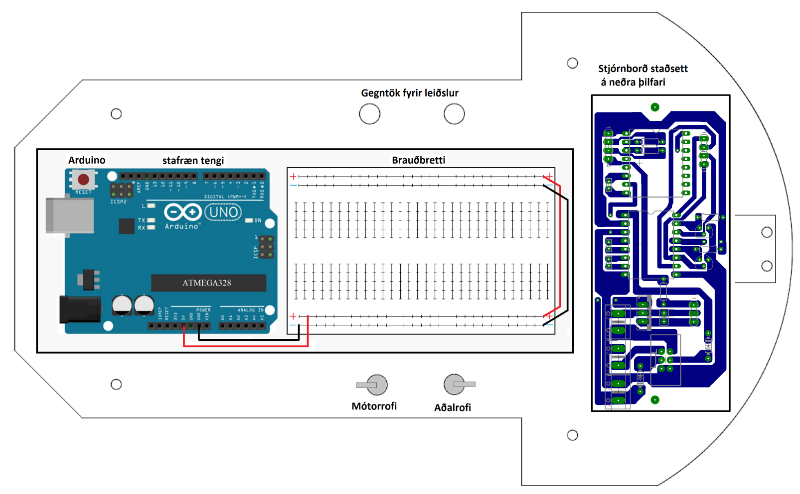

Mynd 7 *Yfirlitsmynd af aðal stjórnbúnaði róbótans*

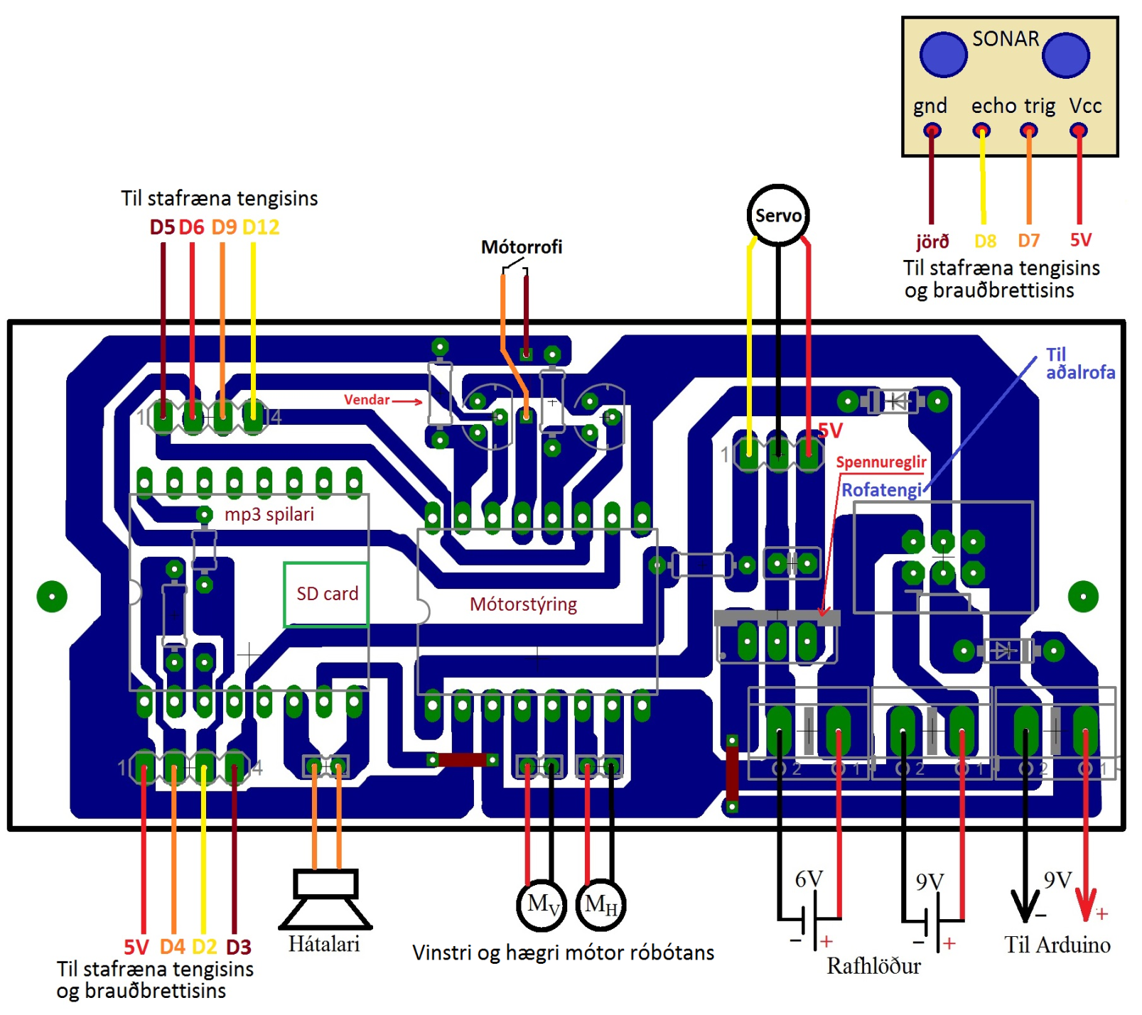

Mynd 8 *Tengimynd stjórnborðsins við íhluti róbótans*

Á mynd 8 sést Tengimynd Róbótans þar sem sýnt er hvernig stjórnborðið er tengt við stýritölvuna, rafhlöðurnar og aðra íhluti, einnig er sýnd tenging sónarsins við stýritölvuna. Róbótinn þarf 3 fæðispennur og notar því tvær rafhlöður: 9V fyrir stýritölvu og frá henni 5V lækkað með spennuregli fyrir servomótorinn og síðan 6V fyrir mótorstýringuna og eru rafhlöðurnar tengdar við kerfið samtímis með tvöföldum rofa. Þetta er nauðsynlegt vegna þess að mótorstýringin verður að tengjast báðum fæðispennum samtímis því annars getur mótorstýringin eyðilagst. Tvöfaldi rofinn er í raun tvöfaldur skiptir (DPDT=Double pole/Double throw) og tengir kerfið annað hvort við jörð eða rafhlöðurnar. Rafhlöðurnar eru tengdar í gegnum díóður þ.e. Schottky díóður þar sem það verður minnst spennufall yfir þær. Róbótinn hefur 2 rofa, annars vegar aðalrofann er tengir rafhlöðurnar við róbótann og mótorrofinn er stjórnar mótorstýringunni. Þegar bíllinn er forritaður þá þarf að vera spenna á kerfinu en þá meiga mótorarnir ekki vera í gangi á meðan og þá þarf að vera hægt að stöðva þá með sér rofa þ.e. mótorrofanum, sjá nánar á mynd 8 og **um mótorstjórann á síðu 9.**

**Stjórnun snúningshraða mótoranna með púlsbreiddarmótaðri kassabylgju**

Þegar stjórna skal snúningshraða jafnstraumsmótora þá er oft farin sú leið að stjórna styrk jafnspennunnar til mótorsins vegna þess að snúningshraðinn er línulega háður jafnspennunni. Venja er að spennufæða mótorinn með kassabylgju með breytilegri púlsbreidd af það hárri tíðni að mótorinn skynjar aðeins meðalgildi kassabylgjunnar þ.e. jafnspennuþáttinn. Þetta er kölluð pwm mótun, sjá nánar mynd 13

|  |
| --- |
| Mynd 9 *Púlsbreiddarmótuð kassabylgja, mótorinn skynjar einungis jafnspennuþátt kassabylgjunnar* |

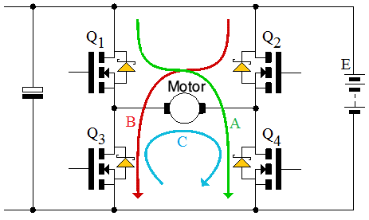

Mynd 10 *Snúningsáttarstýring með H-brú*

Snúningsátt mótorsins má stjórna með svo kallaðri H-brú sjá mynd 14. Fjórir MOSFEET transistorar Q1..Q4 stjórna straumnum í gegnum mótorinn en H-brúin fær fæðispennu frá spennugjafanum, E og stýrimerki til transistoranna frá rafeindabúnaði sem ekki er sýndur hér. Ef Q1 og Q4 leiða, þá rennur straumurinn frá vinstri til hægri í gegnum mótorinn (græni ferillinn) og við skulum gefa okkur að mótorinn snúist þá réttsælis. Í þessu tilviki er venja að láta Q4 leiða stöðugt og tengja pwm mótaða spennumerki inn á gate tengi transistors Q1 og stjórna þannig snúningshraða mótorsins. Þegar Q1 opnar, þá leitast mótorspólan við að viðhalda straumnum og ef ekkert væri að gert, þá myndi spólan þurfa að spana háa spennu til þess að knýja straum í gegnum Q1 sem nú er opinn og myndi spólan þá fyrr eða síðar eyðileggja transistorinn og hugsanlega fleiri íhluti rásarinnar. Yfir transistorana eru því tengdar Schottky díóður sem eru sérstaklega hraðvirkar díóður. Nú getur myndast hringrás í gegnum Q4 og díóðuna yfir Q3 (blái ferillinn) og spólan nær þá að losa sig við orkuna sem var geymd í segulsviði hennar. Ef bæði Q1 og Q4 væru látnir opnast samtímis þá yrði straumleiðin við rof, í gegnum díóðu yfir Q3, gegnum mótor og díóðu yfir Q2 og svo inn í útgang spennugjafans. Í slíku tilviki gengi straumurinn öfuga leið í gegnum spennugjafann sem gæti verið í lagi ef hann væri hlaðanleg rafhlaða en hættulegt ef spennugjafinn væri einnota rafhlaða því þá gæti orðið sprenging. Ef straumurinn fylgir rauða ferlinum þá snýst mótorinn rangsælis. Ef bæði Q3 og Q4 eru gerðir leiðandi þá myndi það virka sem öflug bremsa og mótorinn myndi þá stöðvast snögglega.

**Mótorstýringin**Mótorstýringin er af gerðinni **Motor Driver 1A Dual TB6612FNG** frá fyrirtækinu, Sparkfun en stýringin inniheldur tvær H-brýr og getur því stjórnað 2 mótorum samtímis. Við sjáum hér á mynd 11 upplýsingar af gagnablaði mótorstjórans. Ef litið er á mynd 10 þá sést greinilega að transistorarnir Q1 og Q3 mega aldrei leiða samtímis og einnig mega transistorarnir Q2 og Q4 aldrei leiða samtímis. Mótorstjórinn sér um að þetta geti ekki gerst og stjórnum við hvorum mótor með 3 stýrivírum, sem dæmi fyrir mótor A, AIN1 og AIN2 og PWMA sjá einnig töfluna á mynd 13 hér á næstu síðu.

Í Róbótanum okkar þarf aðeins 2 stýrivíra fyrir hvern mótor en ekki 3. Þetta er hannað á þennan hátt vegna þess að við notum sem dæmi innganga AIN1 og AIN2 á mynd 11 þannig að þeir hafa alltaf ólíka stöðu og þá má sleppa öðrum vírnum með því að nota venda, sjá mynd 12 (ef AIN1 er í hástöðu, þá er AIN2 í lástöðu og öfugt.

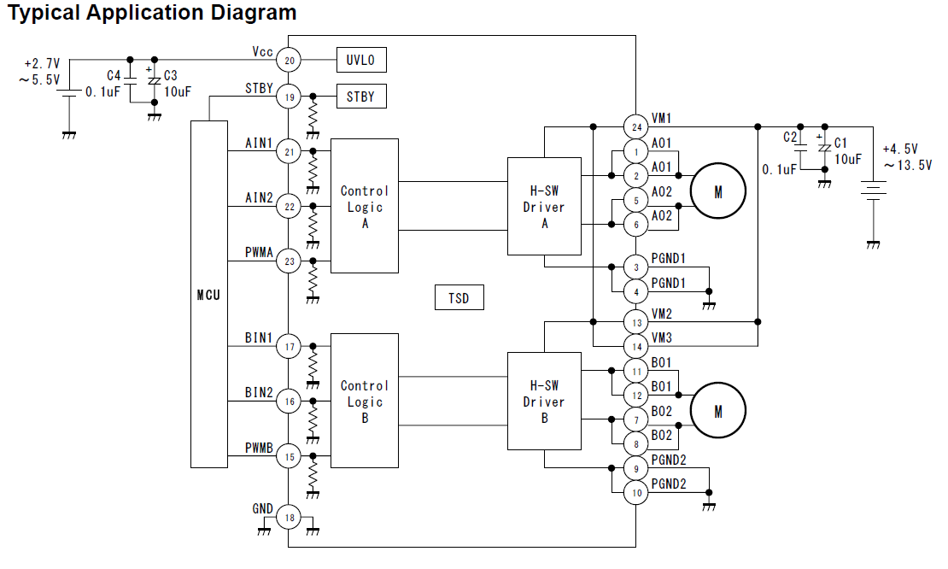

Mynd 11 *Samrásin* ***TB6612FNG*** *sem mótorstjórinn byggir á*

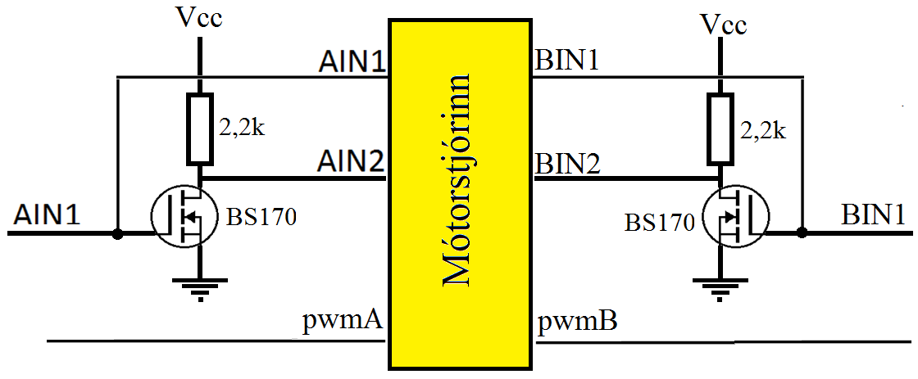

Mynd 12 Tveir MosFeet vendar spara 2 tengi til Mótorstjórans

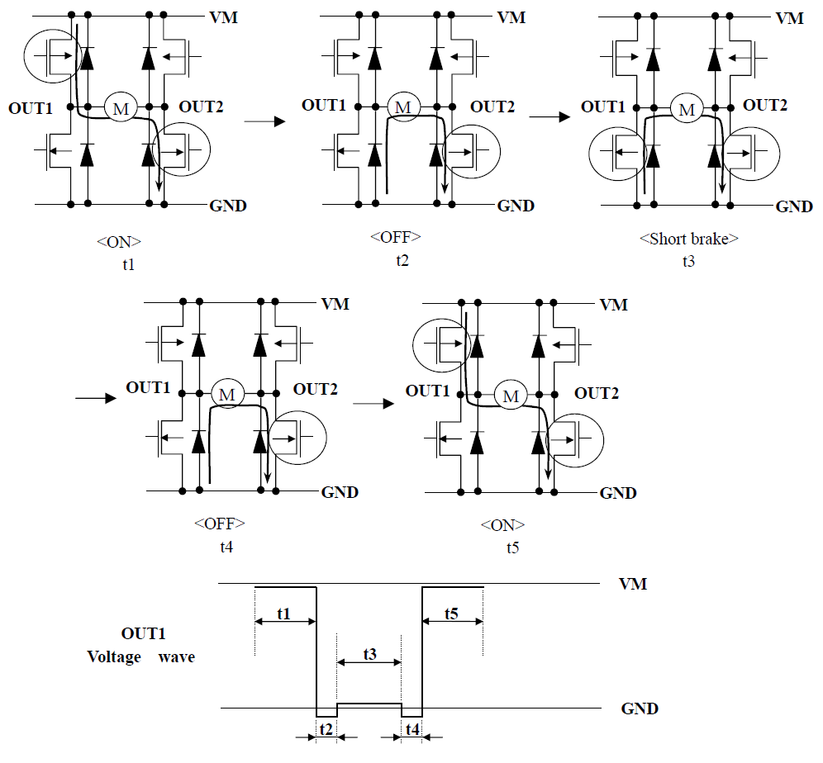

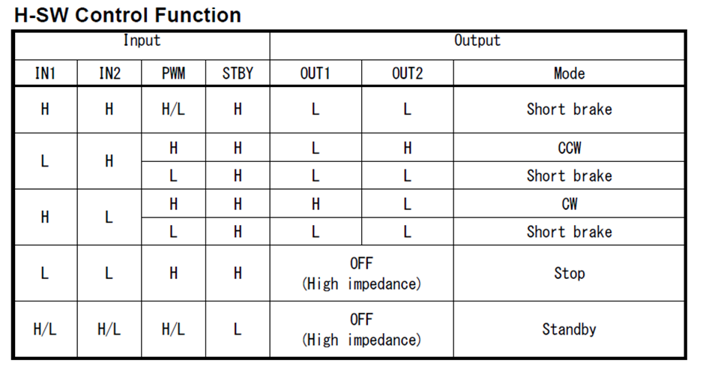

Mynd 13 *Stýritafla Mótorstjórans með skýringarmyndum*

**Nánar um mótorstjórann**

Í gagnablöðum **TB6612FNG**  rásarinnar segir að fæðispenna örgjörvans geti verið á bilinu 2,7-5,5VDC en að mótorspennan megi hæst vera 15VDC (venjulega er miðað við 2,7V upp að 13,5V). Mótorstraumurinn getur verið allt að 1,2A fyrir hvern mótor og jafnvel upp að 3,2A í mjög stuttann tíma. Við notum hér tengið STBY og tengjum það við fæðispennuna í gegnum rofa en með því getum við slökkt á mótorunum á meðan við erum að forrita.

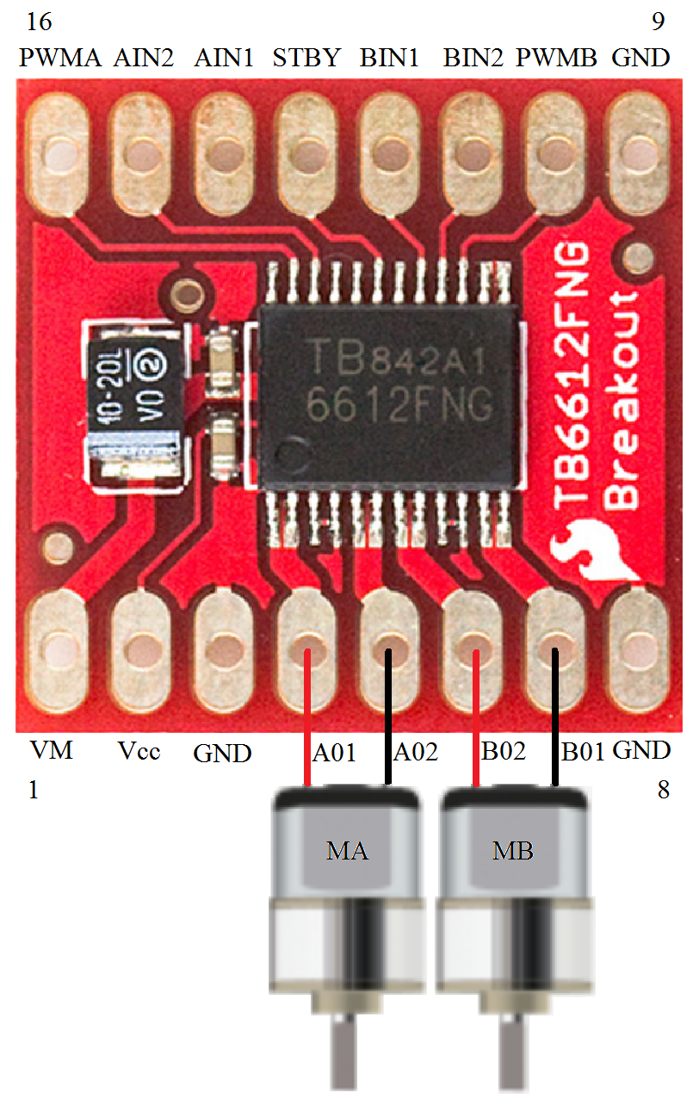

Mynd 14 Tengimynd Mótorstjórans.

**Hvernig vinna R.C. Servo Mótorar**

Servo mótorinn samanstendur af nokkrum grunn-íhlutum sem koma fram á mynd 15a, jafnstraumsmótor og gírkassi, snúningsstöðunemi og skekkju magnari er knýr mótorinn og að lokum rás er nemur púlsbreidd stýripúlsins og býr til stýrispennu í hlutfalli við púlsbreiddina en það er einmitt púlsbreiddin er stjórnar snúningshorninu. Stýribúnaðurinn sem í okkar tilviki er stýriörgjörvi, framleiðir púlsbreiddarmótað merki af tíðninni 50Hz þ.e. með umferðartíma=20ms og er algengt að púlsbreiddin sé á bilinu 0,6ms til 2,4 ms með 1,5ms í miðstöðu mótoröxulsins og samsvara 0,6ms og 2,4ms þá gjarnan 90°snúning til hvorrar handar en 1,5ms mið- stöðunni sjá mynd 15b er sýnir sambandið á milli púlsbreiddar og snúningsstöðu servomótorsins HiTEC­HS­422 eða svipað, sem verður notaður í verkefninu við að snúa sónarhausnum. Þessi gerð af servomótor getur snúið mótoröxlinum um 90° til beggja handa en það getur verið nauðsynlegt til þess að róbótinn fái nægjanlegt sjónarsvið. Athugið að gildin í svigunum á mynd 15b eru notuð í forriti stýriörgjörvans.

|  |  |
| --- | --- |
| a) | b) |

15 Uppbygging Servo Mótors.

**Virkni servomótorsins**

Snúningsstöðuneminn á mynd 15a, er breytilegt viðnám, svokallað sleðaviðnám er gefur spennu í hlutfalli við snúningsstöðu öxulsins. Stýripúlsinum er breytt í spennu í Púlsbreiddar/Spennu- breytinum og hún borin saman við spennuna frá snúningsstöðunemanum í skekkjumagnaranum sem er mismunarmagnari\* . Magnarinn knýr mótorinn áfram eða afturábak eftir því hvert er formerki magnaraspennunnar. Mótorsnúningnum er breytt í gírkassanum sem við þessa gerð af servo hefur gírhjól úr plasti og snýst mótoröxullinn margfalt hægar en mótorinn sjálfur. Á meðan að einhver spenna kemur frá skekkjumagnaranum þá snýst mótorinn og þar með öxullinn, en kerfið leitar jafnvægis og þegar spennan frá snúningsstöðunemanum er orðin sú sama og spennan frá Púlsbreiddar/Spennu- breytinum þá er útspenna magnarans=0V og mótorinn stöðvast og þá er öxull mótorsins væntanlega í réttri stöðu. Athugið að púlsbreiddarmótaða merkið frá örgjörvanum þarf hér að hafa mjög lága tíðni þ.e. 50Hz en við aðrar pwm mótorstýringar er tíðni pwm merkisins miklu hærri þar sem við erum þá að reyna að hafa tíðnina fyrir ofan heyrnarsviðið.

Stundum eru servómótorum breytt þannig að þeir snúast eins og venjulegir jafnstraumsmótorar en þeir eru þá notaðir í öðrum tilgangi til dæmis sem aflmótorar í litlum bíl svipuðum og róbótinn okkar. Á internetinu má finna leiðbeiningar í þessa veru en endilega ekki fara að breyta servomótornum í bílnum ykkar.

1] \* Mismunarmagnari magnar spennumun innganganna.

**Hljóðkerfið**

Robotinn verður búinn litlum mp3 spilara með 2 GB micro SD kort, nánar tiltekið spilarann DfPlayer Mini sem hefur mjög góð hljóðgæði. Á mynd 17 sést hvernig hljóðrásina er tengd með 2 vírum við örgjörvann á raðtengi sniði, hér verður fjallað nánar um mp3 spilarann.

Spilarinn getur spilað hljóðskrár af SD korti á forminu mp3 og wmv og hann styður FAT16 og FAT32 skráarkerfi á SD kortinu sem má vera allt að 32GB að stærð, mynd 19 sýnir helstu tækniupplýsingar um spilarann. Spilarinn getur unnið sjálfstætt án stýritölvu og er honum þá stjórnað með rofum, en hér munum við stjórna spilaranum með stýritölvu Róbótans. Spilarinn getur unnið á 3,2V til 5V og munum við keyra hann á 5V fæðispennu en þá verðum við að tengja hann við stýritölvuna í gegnum 1kΩ viðnám, þar sem inn og útgangar spilarans vinna á 3,3V sniði, sjá nánar á mynd 7. Spilarinn hefur steríó útgang, tengi 4 og 5 sem þarfnast mögnunar en einnig hefur hann stafrænan 3W mono magnara með útgang á tengjum 6 og 8 og þar munum við tengja lítinn 3W hátalara. Við stillum hljóðstyrkinn í forritinu, aflið er hér yfirdrifið og mögnunin er stillanleg á bilinu 0-30 en það er feikinóg að stilla hana á 20. Við tengjum TX tengið á raðtengi tölvunnar (PORTC.6) við RX tengið á spilaranum og einnig tengjum við BUSY tengi spilarans (tengi 16) við PORTC.0

á tölvunni en bæði tengin eru sem fyrr segir tengd í gegnum 1kΩ viðnám við tölvuna. Við getum notað BUSY tengið til þess að láta tölvuna vita að spilarinn sé upptekinn við að spila hljóðskrá og lástaða merkir að spilarinn sé upptekinn en hástaða merkir að hann sé laus.

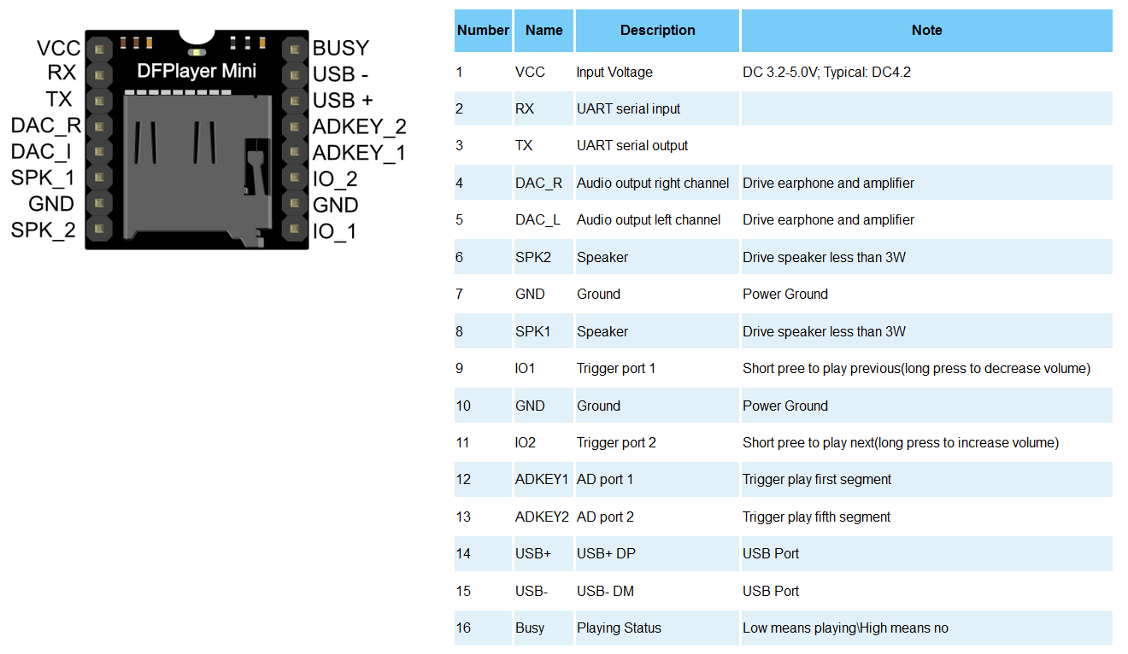

Mynd 16 *Tækniupplýsingar um DFPlayer Mini*

**Frágangur hljóðskráa á SD kortinu**

Hér verða nú talin upp atriði sem vert er að hafa í huga og hugbúnaður sem er notaður við frágang hljóðskránna en hugbúnaðurinn er frír og kennari mun setja forritin í zip skrá sem sett verður inn á Myschool.

1. Gagnablaðið segir að SD kortin megi vera allt að 32GB að stærð sennilega er öruggast að hafa þau minni og því voru fengin 2GB SD kort.
2. Ráðlegt er að forsníða kortin sem FAT eða með því forsniði sem framleiðandi hljóðrásarinnar mælir með og kennari mælir með forritinu SDFormatter
3. Því næst eru hljóðskrárnar vistaðar á SD minniskortinu. Hljóðskrárnar eru númeraðar í réttri röð en það er ekki víst að hljóðrásin fari eftir skráarnúmerunum, heldur fer hún eftir röðinni sem skrárnar voru afritaðar á kortið þ.e. skráarindexið og það stafar af því að windows raðar ekki alltaf skránum í réttri röð. Við notum þá forritið Drivesort sem raðar skránum á SD kortinu eftir númeri og að því loknu þá vistum við röðuðu skrárnar í forritinu Drive Sort.
4. Nú erum við að mestu leyti tilbúnir nema ef við viljum breyta skránum í móno til að spara pláss en við verðum væntanlega ekki með steríóhljóm í róbótnum. Það er auðvelt að breyta steríóskrám í móno í forritinu Audacity sem einnig er frítt. Einnig er líklegt að við þurfum að stytta hljóðskrárnar með því að skera aftan af þeim og það má einnig gera í Audacity. Að lokum má taka upp hljóð ef við eigum hljóðnema sem hentar til þess.
5. SD kortið kemur sett upp með nokkrum lögum er róbótinn leikur í forritinu sem þið fáið. Þið fáið einnig lítinn kortalesara er fylgdi með SD kortinu en lesarinn er ekki vandaður og vill bila en vonandi eigum við lesara í fartölvunni okkar. Kortin okkar eru micro SD kort og ef fartölvan les eingöngu stærri gerðir af korum þá fylgdi SD kortinu sérsakur adapter er brúar bilið frá SDkorti niður í Micro SD kort.
6. Við gætum þurft að lækka eða hækka hljóðstyrk sumra hljóðskránna á kortinu og má gera það með Audacity forritinu sem minnst var á hér að ofan
7. Spilarinn leyfir að geyma hljóðskrárnar í möppum á SD kortinu og við skulum stofna möppuna mp3 í rót SD kortsins. Hljóðskrárnar þurfa að vera merktar sem 0001, 0002, .... en þó má skeyta texta aftan

|  |  |
| --- | --- |
| við skráarnöfnin eins og dæmið hér sýnir: |  |

**Samskipti örgjörvans við mp3 spilarann**

Samskipti tölvunnar við spilarann fara fram á raðtengiformi RS232 TTL form þ.e. hástaða er 5V og lástaða er 0V. Ef við ætlum til dæmis að spila lag númer 5 á SD kortinu þá þurfum við bara að senda kóðann:

{ 0x7E, 0xFF, 0x06, 0x03, 0x00, 0x00, **0x05**, 0XEF} til spilarans. Hér þurfið þið ekki að hafa áhyggjur af þessu þar sem kennari hefur skrifað lítið safn af eftirfarandi föllum til þessarra nota:

Dæmi:

**void mp3\_play\_track(unsigned char fileNum); //Spilar skrana fileNum**

**void mp3\_play\_next(); //Spilar naestu skra a sd kortinu**

**void mp3\_play\_previous(); //Spilar skrana er sidast var spilud**

**void mp3\_set\_volume(unsigned char volume); //Setur hljodstyrkinn a 0..30**

**void mp3\_play(); //Spilar fyrstu skrana a sd kortinu an hindrana**

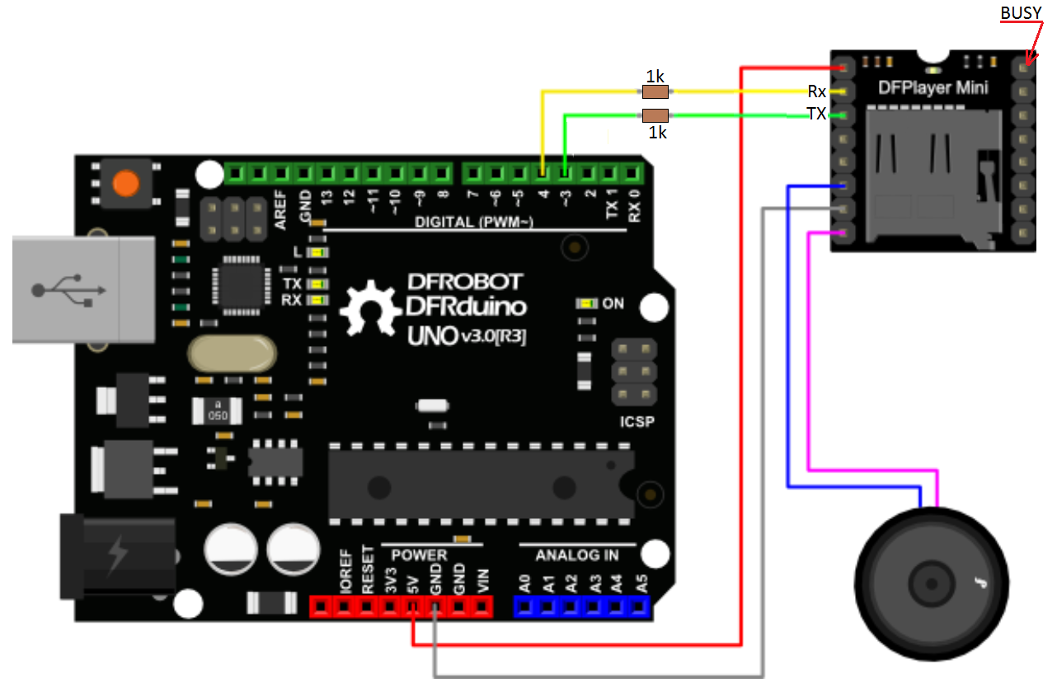

Mynd 17 *Dæmigerð tenging DFPlayer mini við Arduino Uno þróunarborðið*

Mynd 17 sýnir hvernig við tengjum DFPlayer Mini spilarann við Arduino þróunarborðið. Takið eftir því að spilarinn er ekki tengdur við TX 1 útganginn og RX 0 innganginn á arduino heldur við stafrænu tengin 4 og 3 á Arduino og skýringin er sú að við erum þegar að nota TX 1 og RX 0 til þess að hafa samskipti við Arduino forritunarkerfið. Við notum í staðinn safnið SoftwareSerial.h er við fellum inn í forritið með skipuninni:

**#include <SoftwareSerial.h>** Takið eftir 1k viðnámunum en þau eru nauðsynleg þar sem inn og útgangar spilarans eru gerðir fyrir 3,3V spennu en Arduino og spilarinn tengjast 5V spennu.

Við notum reyndar ekki TX tengið á spilaranum þar sem við nýtum ekki alla hugbúnaðarmöguleikana sem spilarinn býður upp á. Hér var farin sú leið að nota einungis fáar en nauðsynlegar skipanir og sleppa ýmsum fídúsum. Spilarinn býður t.d. forritaranum að senda sérstakan villuleitar kóða með lögunum og spilarinn tékkar kóðan hjá sér. Þetta er þannig að Arduino legur saman tölugildi skipananna og sendir summu af skipana gildunum með skipununum og spilarinn leggur skipanagildin saman hjá sér og ber saman við summuna sem Arduino sendi. Ef send og móttekin summa eru ólíkar þá getur spilarinn beðið um að fá skipunina endursenda. Þetta er auðvitað mjög flott og eykur nákvæmnina en við getum vel sleppt þessu hér (Þessi fídús væri nauðsynlegur ef nota ætti spilarann í hraðbannka eða einhverju hliðstæðu).

Það er annað tengi á spilaranum sem við ættum að nota en það er BUSY tengið (tengi 16) á spilaranum. BUSY tengið er í lástöðu á meðan að spilarinn er að spila lag og fer síðan í hástöðu þegar laginu lýkur. Þetta getum við notað okkur til þess að senda ekki inn nýtt lag fyrr en að spiluðu lagi lýkur. Þessi möguleiki var ekki notaður í forriti Róbótans en BUSY útgangurinn var samt tengdur við tengi D2, sjá nánar á mynd 8.

Að lokum er rétt að benda á að hlaða má niður tækniupplýsingum af netinu (datasheet) en þið skuluð athuga að spilarinn gengur undir mismunandi nöfnum, það eru nokkrir aðilar að framleiða sömu vöru en kubburinn sem gerir þetta allt mögulegt er sá sami í öllum tilvikum. Þessi spilari (kubburinn) er einn af þeim betri sem völ er á á netinu en verðið er engu að síður mjög lágt.